**Алканы**

1. Методы получения.

2. Химические свойства.

Алканы – это ациклические углеводороды, содержащие только простые связи С-С. Общая формула – СnH2n+2.

1. Методы получения

Дистилляция нефти и газа.

Гидрирование ненасыщенных углеводородов:

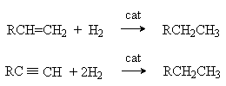

cat: Ni, Pt, Pd

Синтез Вюрца:

2RHal + 2Na ® R-R + 2NaHal

Декарбоксилирование солей карбоновых кислот:



Электролиз солей карбоновых кислот:

2RCOONa + 2H2O ® R-R + 2CO2 + 2NaOH + H2

2. Химические свойства

Алканы содержат s -связи С-Н и С-С, для которых характерны высокая прочность (ЕС-С=347 кДж/моль; ЕС-Н=415 кДж/моль), малая полярность (mС-С = 0D; mС-Н = 0,4D), низкая поляризуемость. Алканы обладают низкой реакционной способностью. Их превращения осуществляются в жестких условиях. При этом почти всегда происходит гомолитический разрыв связей, который требует существенно меньших затрат энергии. Основной тип реакций алканов – реакции радикального замещения.

Основные реакции алканов представлены на схеме:

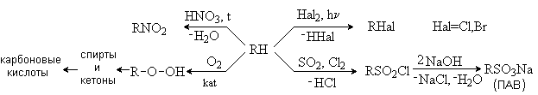

Галогенирование

Галогенирования алканов протекает при УФ-облучении или высокой температуре по схеме:

RH + Hal2 ® RHal + HHal

Hal=Cl, Br.

Реакционная способность галогенов по отношению к алканам уменьшается в ряду:

F2 >Cl2 >Br2 >I2

Фторирование в обычных условиях приводит к полному разрушению органической молекулы. Иод с алканами не взаимодействует.

Реакции галогенирования протекают по цепному радикальному механизму, который включает следующие стадии:

Инициирование цепи

Cl22 Clџ

Рост цепи

RH + Cl• ® R• + HCl

R• + Cl2 ® RCl + Cl•

Обрыв цепи

2 R• ® R-R

R• + Cl• ® RCl

2 Cl• ® Cl2

Стадией, определяющей скорость реакции, является стадия отщепления водорода атомом галогена.

Хлорирование, как правило, не удается остановить на стадии монозамещения. Так, при хлорировании метана образуется смесь продуктов моно- и полихлорирования:



Если алкан имеет более сложное строение, то возможно несколько направлений замещения с образованием изомерных моногалогенпроизводных. Например, при хлорировании изобутана образуется смесь двух монохлорпроизводных:

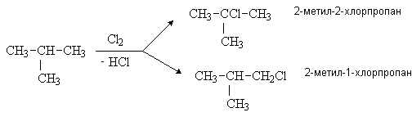

Состав продуктов замещения определяется относительной скоростью конкурирующих реакций, которая зависит от относительной реакционной способности связей С-Н (фактор реакционной способности) и от количества связей С-Н определенного сорта (статистический фактор). Установлено, что энергия разрыва связи С-Н уменьшается в ряду:

перв-С-Н > втор-C-Н > трет- С-Н

Этот ряд соответствует ряду относительной стабильности алкильных радикалов:

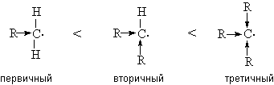

Относительная реакционная способность первичных, вторичных и третичных С-Н связей зависит от условий проведения реакции и активности реагента. Зная относительную реакционную способность С-Н связей и количество С-Н связей определенного сорта, можно рассчитать состав продуктов реакции.

Рассчитаем состав продуктов хлорирования изобутана хлором при 1000С, если относительная реакционная способность третичных и первичных С-Н связей в этих условиях составляет 7 : 1. Хлорирование изобутана по направлению (1) протекает через образование третичного, а по направлению (2) – первичного радикала:

Относительная скорость образования 2-метил-2-хлорпропана равна произведению числа участвующих в реакции (1) С-Н связей на их относительную реакционную способность: 1ґ 7 = 7. Относительная скорость образования 2-метил-1-хлорпропана составит: 9ґ 1 = 9. Рассчитаем содержание продуктов хлорирования в смеси:

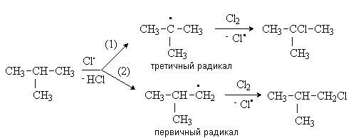

2-метил-2-хлорпропана: 7/(7 + 9)ґ 100% = 44%

2-метил-1-хлорпропана: 9/(7 + 9)ґ 100% = 56%

Таким образом, реакции хлорирования протекают неселективно с образованием смеси продуктов замещения. Бромирование алканов, в отличие от хлорирования, протекают региоселективно, так как радикалы брома обладают существенно меньшей реакционной способностью. Например, бромирование изобутана в таких условиях протекает с образованием исключительно 2-бром-2-метилпропана:

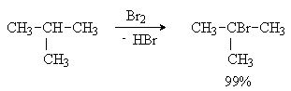

Сульфохлорирование

Под действием смеси оксида серы (IV) и хлора при УФ-облучении из алканов образуются алкилсульфохлориды:

RH + SO2 + Cl2 ® RSO2Cl + HCl

Реакция протекает по свободнорадикальному механизму:

Cl22 Clџ

RH + Cl• ® R• + HCl

R• + SO2 ® RSO2•

RSO2• + Cl2 ® RSO2Cl + Cl•

При обработке алкилсульфохлоридов щелочами образуются акилсульфонаты, которые используются как поверхностно-активные вещества (ПАВ):

RSO2Cl + 2NaOH ® RSO3-Na+ + NaCl + H2O

Алкилсульфонат натрия

Нитрование

При нагревании алканов с разбавленной азотной кислотой в жидкой фазе (М.И.Коновалов) происходит образование нитросоединений.



Процесс протекает по свободнорадикальному механизму. При этом замещение происходит преимущественно у наиболее реакционноспособного третичного атома углерода. Например:

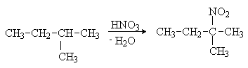

В промышленности нитрование алканов проводят в газовой фазе при 150-4500С парами азотной кислоты. Газофазное хлорирование протекает неселективно с образованием наряду с продуктами замещения водорода продуктов продуктов расщепления С-С связей:

Окисление



При комнатной температуре даже такие сильные окислители, как KMnO4 и K2Cr2O7, не действуют на алканы. При высоких температурах в присутствии избытка кислорода алканы сгорают с образованием углекислого газа и воды:

2CnH2n+2 + (3n + 1) O2 ® 2n CO2 + (2n + 2) H2O

В более мягких условиях (температура не выше 2000С) в присутствие катализаторов (соединений марганца) происходит неполное окисление алканов кислородом с образованием на первой стадии гидропероксидов:

RH + O2 ® R-O-O-H

Процесс протекает в присутствии инициаторов радикальных реакций по свободнорадикальному механизму:

Из гидропероксидов далее в зависимости от условий реакции образуются спирты, кетоны, карбоновые кислоты. В реакции принимают участие наиболее реакционноспособные третичные или вторичные С-Н связи:

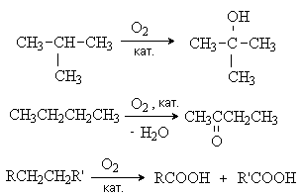

Реакции используются в промышленности для синтеза ценных кислородсодержащих соединений и их смесей.